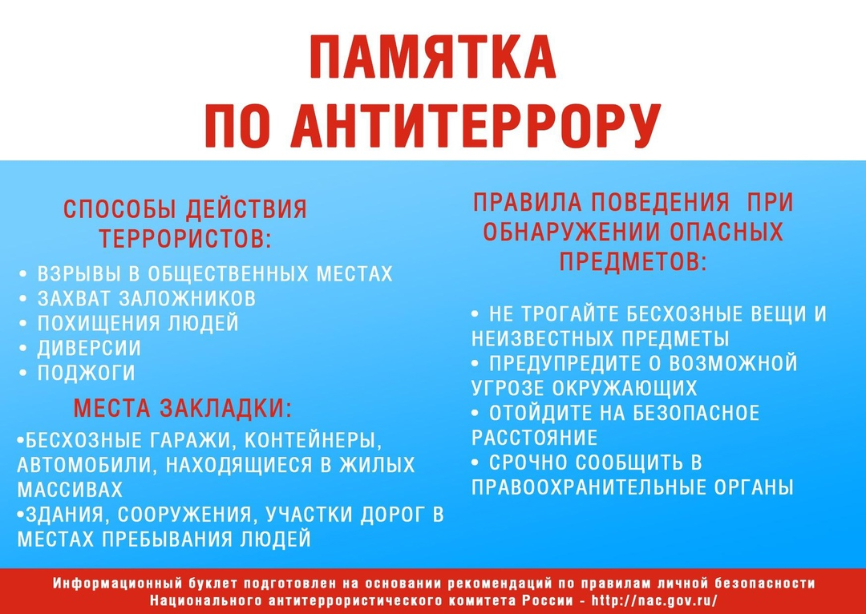

❗ПАМЯТКА ПО АНТИТЕРРОРИСТИЧЕСКОЙ БЕЗОПАСНОСТИ❗

Терроризм – это боль, одинаковая для всех. Террористы творят бесчинства. Надо всему миру подняться против терроризма. Скорее всего, вам не придется столкнуться с этим страшным злом - терроризмом, но, к сожалению, угроза терактов существует, и лучше всего быть к ней готовым.

❗Проявляйте особую осторожность на многолюдных мероприятиях, в популярных развлекательных заведениях, в крупных торговых комплексах.

❗Особенно остерегайтесь людей, одетых явно не по сезону (если вы видите летом человека, одетого в плащ или толстую куртку - будьте внимательны - под такой одеждой террористы чаще всего прячут бомбы, лучше всего держаться от него подальше и обратить на него внимание сотрудников правоохранительных органов).

❗Обращайте внимание на подозрительных людей, предметы, на любые подозрительные мелочи.

❗Никогда не принимайте от незнакомцев пакеты и сумки, не оставляйте свои сумки без присмотра.

❗Остерегайтесь людей с большими сумками и чемоданами, особенно, если они находятся в месте, не подходящем для такой поклажи.

❗Если произошел взрыв, пожар, вы слышите сильный шум и крики – немедленно приступайте к эвакуации. Предупредите об этом соседей, возьмите с собой документы и деньги. Помещение покидайте организованно.

❗Старайтесь не поддаваться панике, что бы ни произошло.